UTF-8编码过程详解

前言：在 002--编码__详解字符编码 这一节中，我们介绍了UTF-8编码过程，这一节就以一个实例来详解UTF-8的编码过程。

UTF-8编码过程：

以中文字符“一”为例：
通过查找Unicode码表可以知道，中文字符“一”的Unicode码是“4E00”

按照UTF-8编码：
- Unicode码表中在“\u0000-0000 — \u0000-007F”（0-127）范围内的字符，UTF-8编码成1个字节。
- Unicode码表中在“\u0000-0080 — \u0000-07FF”（128-2047）范围内的字符，UTF-8编码成2个字节。
- Unicode码表中在“\u0000-0800 — \u0000-FFFF”（2048-65535）范围内的字符，UTF-8编码成3个字节。
- Unicode码表中在“\u0001-0000 — \u0010-FFFF”(65536-1114111)范围内的字符，UTF-8编码成4个字节。
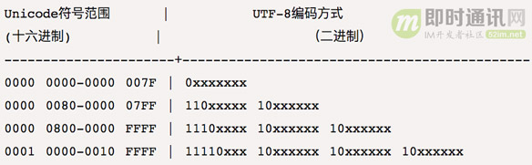
根据UTF-8编码规则，中文字符“一”会被编码成3个字节。

UTF-8编码后的格式：
中文字符“一”经过UTF-8编码后有3个字节，那这3个字节形成怎样的格式呢？
按照UTF-8编码规则，UTF-8编码后的字节排列如下：

流程：
- 中文字符“一”的十六进制Unicode码“4E00”，二进制码“0100111000000000”。
- UTF-8编码后有3个字节，按照UTF-8编码格式，形成下面的三个字节：“11100100”，“10111000”，“10000000”，所以最后的二进制就是“111001001011100010000000”

